
新北市立五峰國民中學112學年度第 二 學期
社會領域第 1次教學會議記錄

日期：112年2月10日 地點：5樓圖書館
時間：11：10~ 主席：侯佩君 記錄：侯佩君
===========================================
會議內容：
1.領域工作分配詳見紙本資料。
2.提醒負責段考彙整的老師，彙整考題後先讓出題老師看過彙整結果再繳交。
會議照片：
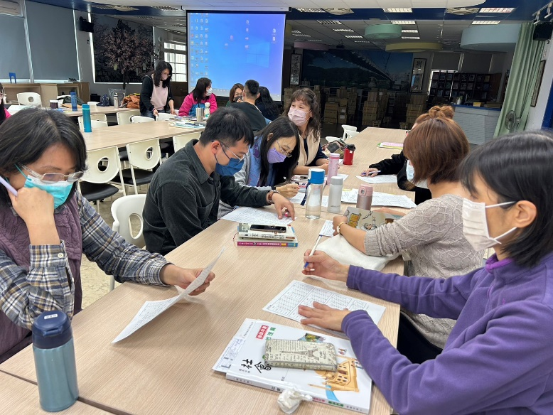 | 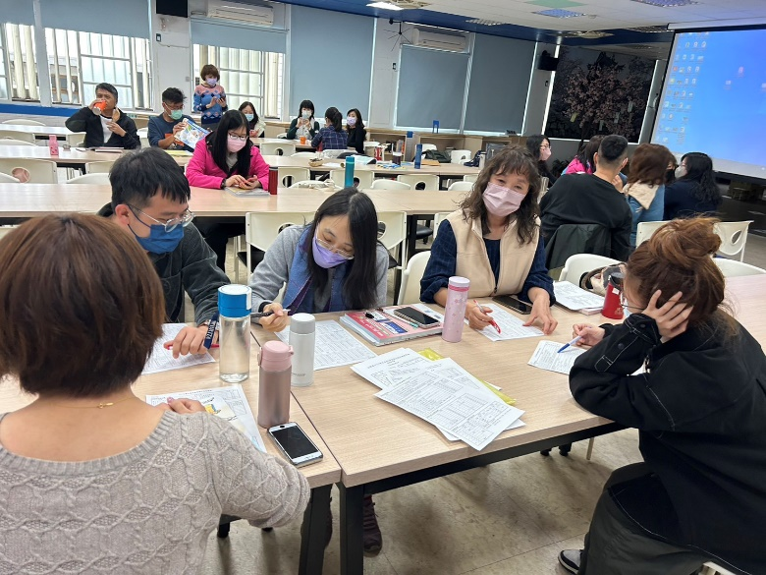
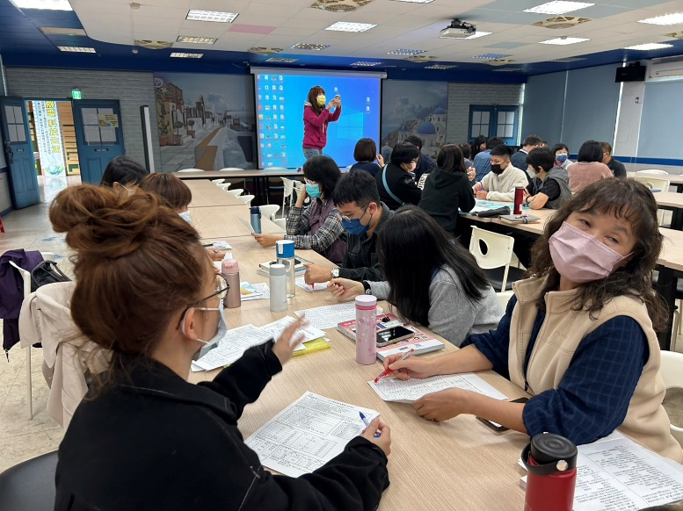 | 

